**Actividad: Explorando los Lenguajes de Marcas (RA1)**

# Objetivo: Comprender el uso, la estructura y la importancia de los lenguajes de marcas, aplicando estos conocimientos de manera reflexiva y práctica en escenarios reales.

**Parte 1: Conceptos Generales Situación:**

Estás en una **entrevista de trabajo** para un puesto de desarrollador web. El entrevistador te pide que expliques qué es un **lenguaje de marcas** y por qué es importante en el desarrollo web.

# Instrucciones:

1. **Explica** con tus propias palabras qué es un **lenguaje de marcas** y cómo se diferencia de otros tipos de lenguajes como los de programación.

**El lenguaje de marcas es un lenguaje mas visual o orientado ha hacer que añadan listas**

1. Imagina que estás explicando esto a alguien que no tiene conocimientos técnicos. ¿Cómo harías que lo entienda fácilmente?

**Le explicaría un código para que vea como se aplica el lenguaje de marcas**

# Punto de reflexión:

* + Piensa en un caso práctico en tu vida diaria donde hayas interactuado con un lenguaje de marcas (por ejemplo, al rellenar un formulario en línea). **Descríbelo** en detalle.

**Para ir a moodle por ejemplo al interactuar con google ya estoy interactuando con lenguaje de marcas**

# Parte 2: Clasificación de Lenguajes Situación:

Te han asignado la tarea de crear una **guía rápida** para nuevos desarrolladores que acaban de unirse a tu equipo sobre los diferentes tipos de lenguajes de marcas.

# Instrucciones:

1. **Clasifica** los lenguajes de marcas en **lenguajes de presentación**

(como HTML) y **lenguajes descriptivos** (como XML o JSON).

1. Da un ejemplo de cada tipo y **explica sus diferencias** de manera clara.

Lenguajes utilizados en la presentación

# Los lenguajes de presentación se utilizan para mostrar el contenido. Se enfocan en la forma y el aspecto de la presentación. HTML crea la base de una página web, que incluye elementos como párrafos, encabezados, enlaces, imágenes y otros. Al controlar el diseño y el formato de las páginas web, CSS permite la aplicación de estilos como colores, fuentes y márgenes, entre otros. TeX: se utiliza para crear documentos de alta calidad tipográfica, especialmente en matemáticas y ciencias. lenguajes descriptivos Propósito: La estructura y el significado del contenido se describen utilizando lenguajes descriptivos, independientemente de su presentación visual. Se benefician cuando se transfieren datos entre sistemas. XML, JSON y YAML, por ejemplo.

# Punto de reflexión:

* + Reflexiona sobre cuál de los dos tipos de lenguaje es **más importante** para un desarrollador web y **por qué**. ¿Crees que alguno es más relevante para ciertos proyectos?

**Opino que los mejores son los de presentación ya que una web necesitas que se vea de forma presentable y no solo un pegote de texto**

# Parte 3: Herramientas de Edición Situación:

Como **líder técnico**, uno de tus compañeros te pide que le recomiendes herramientas para trabajar con **XML** y **JSON**.

# Instrucciones:

1. **Recomienda** dos herramientas que consideres útiles para trabajar con

**XML** y **JSON**, explicando por qué son efectivas.

**Recomendaría visual studio code ya que es muy cómodo de usar y fácil de usar, por otro lado Net beans es otra buena opción para usar ya que tiene una interfaz cómoda aunque un poco liosa de usar si eres nuevo**

1. Crea un pequeño fragmento de **código XML** que represente un libro y **valida su estructura** utilizando una herramienta en línea (como <https://www.w3schools.com/xml/xml_validator.asp> o <https://validator.w3.org/> ).
2. Describe el **proceso de validación**. ¿Tuviste algún problema al intentar validarlo? ¿Cómo lo solucionaste?

# Punto de reflexión:

* + ¿Por qué crees que es importante **validar la estructura** de un documento XML antes de usarlo en una aplicación web?

**Para que no colapse ni de errores la web**

# Parte 4: Espacios de Nombres en XML Situación:

Estás integrando dos sistemas diferentes que usan XML, pero ambos utilizan la etiqueta <precio> en diferentes contextos (hardware y software).

# Instrucciones:

1. **Explica** qué son los **espacios de nombres en XML** y cómo te ayudarían a resolver el problema (Buscar en la teoría).

**Sirve para que no colapsen las etiquetas entre si y de esta forma funcione**

1. Crea un documento XML con información sobre **tres libros** y sus autores, utilizando **espacios de nombres** para diferenciar dos categorías (por ejemplo, ciencia ficción y ciencia).

# Punto de reflexión:

* + ¿Qué ventajas ofrecen los **espacios de nombres** al trabajar con grandes volúmenes de datos en XML?

**Para que el código se vea de forma más clara y fácil de leer**

# Parte 5: Introducción a JSON Situación:

Un cliente te ha pedido que **conviertas su sistema de XML a JSON** para hacer que su sitio web sea más ligero y rápido.

# Instrucciones:

1. **Explica** en tus propias palabras las ventajas de JSON sobre XML en el desarrollo de aplicaciones web.

**JSON es la mejor opción ya que es lo favorito de los programadores al ser compatible con java script**

1. Convierte el documento XML que creaste en la **Parte 4** a **formato JSON**.

# Punto de reflexión:

* + ¿Qué formato te parece **más fácil de trabajar**, JSON o XML, y por qué?

Opimo que JSON ya que por ejemplo las variables no has de ir a declararlas y tal las puedes crear como en HTML

# Parte 6: Comparación entre XML y JSON Situación:

En una reunión de equipo, surge un debate sobre si usar **XML** o **JSON** para desarrollar una nueva API.

# Instrucciones:

1. **Compara las estructuras** de tu documento en XML y JSON (creados en la Parte 5).
2. Responde: ¿Cuál de los dos te parece más **legible** y **fácil de entender**?

**Opino** **que los dos por igual JSON y XML me parecen sencillos de leer**

1. Enumera tres **ventajas** de JSON sobre XML.

**JSON crea archivos mas reducidos de tamaño, aparte de adaptarse de forma nativa con JavaScript y tiene una sintaxis más simple y fácil de leer**

# Punto de reflexión:

* + ¿En qué situaciones crees que sería más útil usar **XML** y en cuáles **JSON**? (Aunque todavía no tienes mucha experiencia, trata de desarrollar una respuesta basándote en lo que has aprendido en clase y la opinión que has formado al respecto.)

Xml es más para representar datos y estructuras complejas, por otro lado JSON es perfecto para intercambiar datos de apps webs y apis

# Parte 7: YAML para Configuraciones Situación:

Estás configurando un servidor para un cliente y descubres que el archivo de configuración está escrito en **YAML** en lugar de XML o JSON.

# Instrucciones:

1. **Explica** por qué **YAML** es una opción popular para los archivos de configuración, comparado con XML o JSON.

**Yaml se creó después y tuvieron en cuenta y cuidado para que fuese más fácil de leer y entender a diferencia de sus competidores**

1. Da un ejemplo de situación donde crees que **YAML** sería más útil que XML o JSON.

**A la hora de leerlo es mas legible y mas simple, aparte de ser archivos más compactos**

# Punto de reflexión:

* + ¿**YAML** te gusta cómo formato?

**Creo que es un lenguaje más o menos fácil de entender, pero opino que json es más fácil de entender**

# Parte 8: Creación de una Página Web Básica en HTML Situación:

Estás empezando en el mundo del desarrollo web y te han pedido que crees tu **primera página HTML**. Este ejercicio te ayudará a comprender la estructura básica de una página web.

# Instrucciones:

1. Crea un **documento HTML** muy básico utilizando las etiquetas <html>,

<head>, <body>, <h1>, y <p>.

1. Escribe un **título** para la página (utilizando la etiqueta <title>) y un

**encabezado** (<h1>) que diga "Mi Primera Página Web".

1. En el **cuerpo** de la página (<body>), añade un párrafo (<p>) que describa algo sobre ti o tu día favorito.

# Punto de reflexión:

* + ¿Has encontrado dificultad en crear tu primera página web? ¿Qué elementos crees que son esenciales para una página básica?

**No me ha resultado difícil, opino que es fácil de crear y opino que lo más básico a de ser un header, body y footer aparte del css**

# Parte 9: Estructuración de Datos con XML Situación:

Estás trabajando con un equipo de desarrolladores que necesita **almacenar datos** sobre una colección de libros. Te piden que crees un archivo XML para estructurar la información de manera clara.

# Instrucciones:

1. Crea un archivo **XML** que incluya una lista de al menos **tres libros**, con la siguiente información para cada uno:
   * Título (<titulo>)
   * Autor (<autor>)
   * Año de publicación (<año>)
2. Asegúrate de que el archivo siga las reglas de un **XML bien formado**, con todas las etiquetas correctamente abiertas y cerradas.

# Punto de reflexión:

* ¿Te parece más fácil estructurar datos en XML o en otros formatos? Explica tu experiencia.

**Opino que xml tiene una estructura muy sencilla y es muy similar a la estructura de html**

# Parte 10: Creación y Validación de un Documento JSON Situación:

En un proyecto de desarrollo web, necesitas intercambiar información entre el navegador y el servidor utilizando **JSON**. El primer paso es crear un documento básico de datos en formato JSON.

# Instrucciones:

1. Crea un archivo **JSON** que contenga información sobre **tres personas**, con los siguientes detalles para cada una:
   * Nombre ("nombre")
   * Edad ("edad")
   * Ciudad ("ciudad")
   * Interfaz de usuario gráfica

     Descripción generada automáticamente
2. Valida el archivo JSON utilizando una herramienta en línea como

**JSONLint** para asegurarte de que está bien formado.

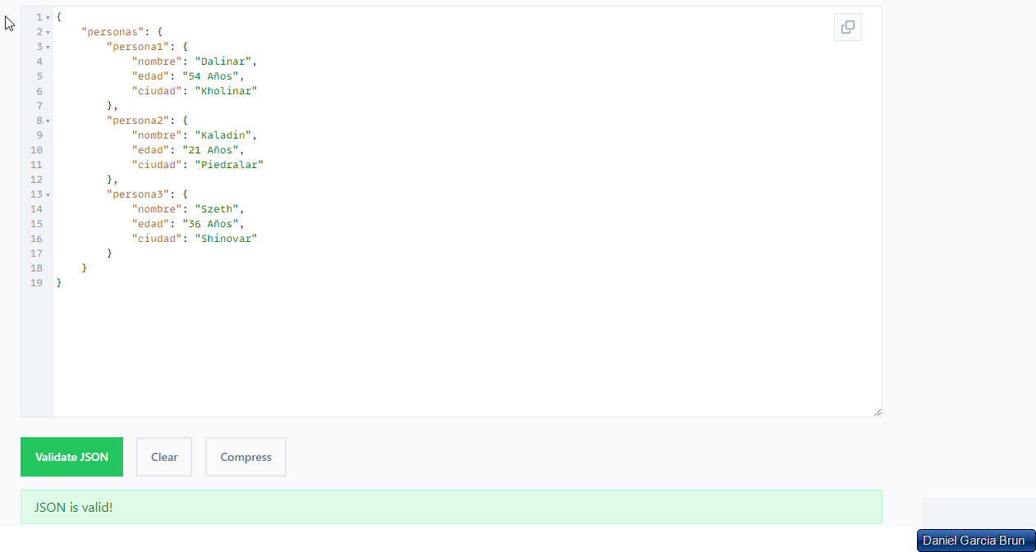

# Punto de reflexión:

* ¿Qué te ha parecido más sencillo: trabajar con JSON o XML? Explica por qué.

El mas sencillo me ha parecido xml debido a que ya estoy familiarizado con html